四川省公共资源交易服务中心

公告公示系统（试运行）

使
用
指
南

（政采）投标人员

二〇一三年 十二月

目 录
四川省公共资源交易服务中心 0
公告公示系统（试运行） 0
一、登陆会员业务系统 4
二、系统登录 4
2.1、最新消息 5
2.2、个人信息 5
2.3、帮助中心 6
三、投标报名 6
四、标书费支付与保证金缴纳 7
五、网上提问 10
六、答疑文件下载 11

前 言

在公告公示系统过程中，可能会用到ActiveX插件和一些弹出窗口，为了系统能正常使用，需要将四川省公共资源交易服务中心网站（www.spprec.com）的地址添加到浏览器的可信任站点中（建议使用“IE 浏览器7 ”或以上版本）。并做如下设置：

1、浏览器上方依次选中“工具”-“internet选项”，弹出internet选项标签页，如下图：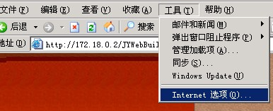

2、切换标签到“安全”选项，选中“受信任的站点”，点击“站点”按钮，弹出“可信站点”标签页，将该网址添加到安全区域中，如下图所示：

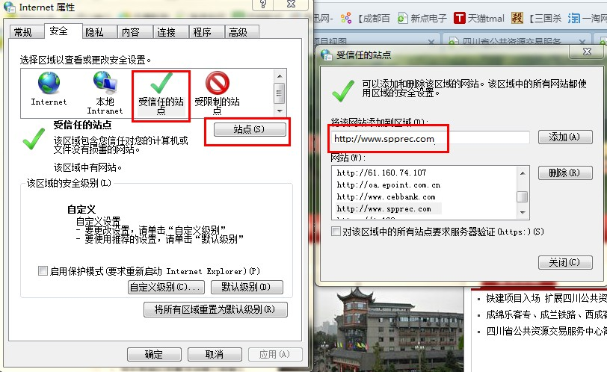
同时在添加前要将下面的“对该区域中的所有站点要求服务器https：”前面方框中的小勾去掉。
3、.添加完毕后点击“关闭”，再点击“自定义级别”按钮，弹出“安全设置”标签页，找到“ActiveX控件和插件”项，将这个大项下面包括的所有小项全部选中“启用”，如下所示：
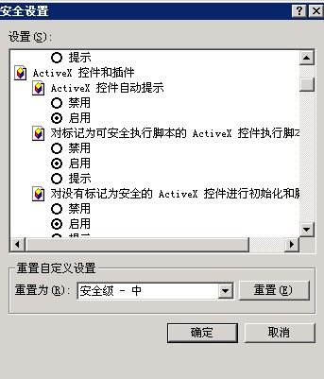
4、.设置结束后依次点击“确定”，接着，选中“工具”—“弹出窗口阻止程序”，关闭弹出窗口阻止程序，如下所示：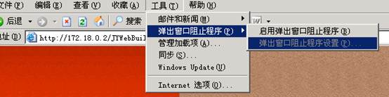

至此，登录系统之前的设置工作就完成了。

小注：如需要生成相关“中标候选人公示”文本的，而电脑中未曾安装能够打开PDF格式的软件，请在资料下载中下载系统插件（SCGGZYControl1.3）。并按相关步骤，依次进行安装（即：（依次）点击“确定”或“是”，直至完成。（请勿自行更改相关安装盘符）

一、登陆会员业务系统
前提条件：1、投标人已经申请开通了“供应商”会员帐号；
2、投标人完成了信息的录入，并且已在四川省公共资源交易服务中心审核通过。

二、系统登录
投标人：凭用户名、密码，登录“四川省公共资源交易服务中心公告公示系统（试运行）”系统（以下简称公告公示系统）。
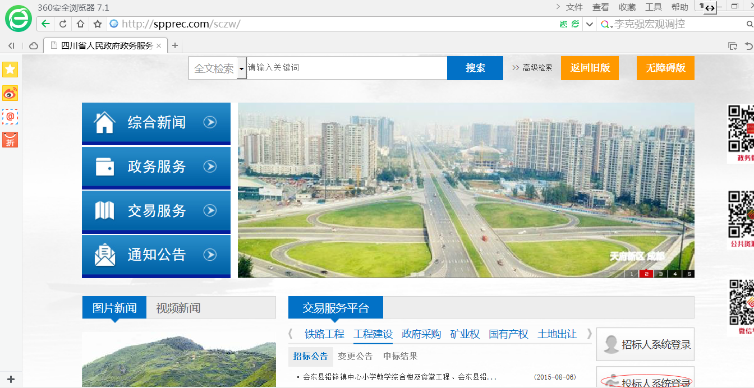（图1-1）
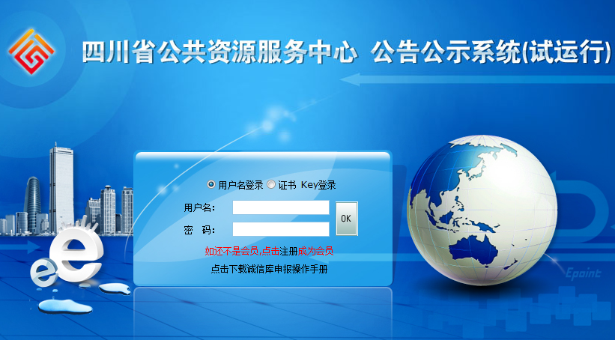
操作步骤：1. 输入用户名和密码点击登录。
2．选择身份“供应商”成功登陆后，可以进入会员系统，如下图。


2.1、最新消息
“最新消息”功能，在各流程步骤都会涉及到，所以这里先说明一下，以后不再赘述。
功能说明：接收中心的通知或者系统自动发送的消息，指导下一步的操作。有的消息点进去之后，可以直接进行流程的操作。
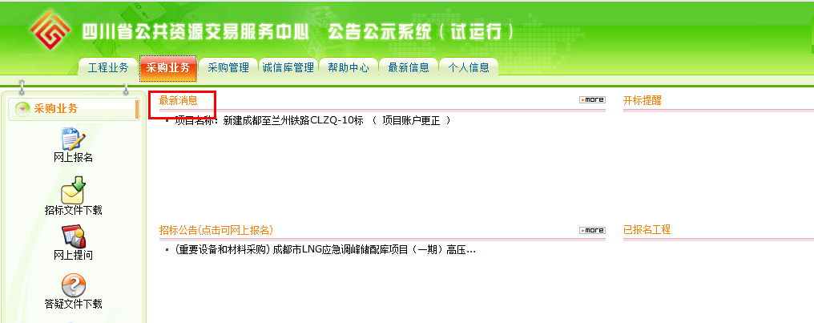
会员也可以点击菜单上的按钮进入最新消息列表页面查看消息，如下图：
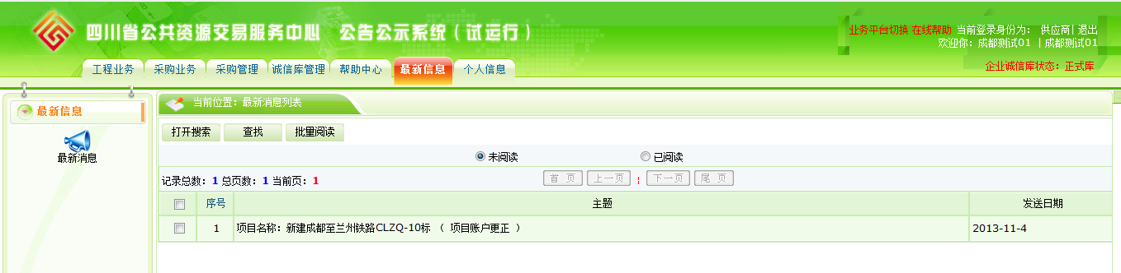

2.2、个人信息
用户可以在此修改个人的信息。
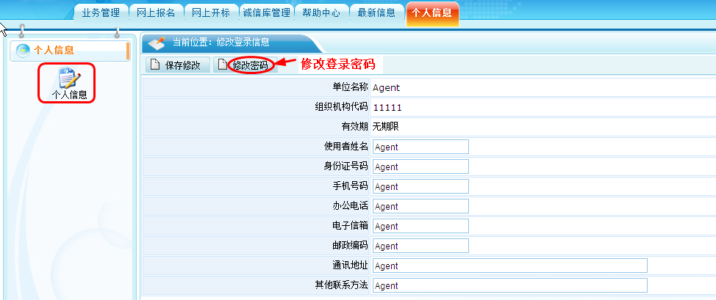

2.3、帮助中心
会员可以在此下载到系统的操作手册。
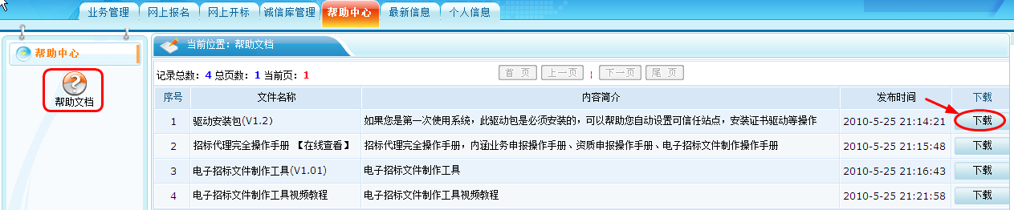

三、投标报名
1、会员登录后，选择“采购业务”栏，点击“网上报名”，点击，进行投标报名登记。
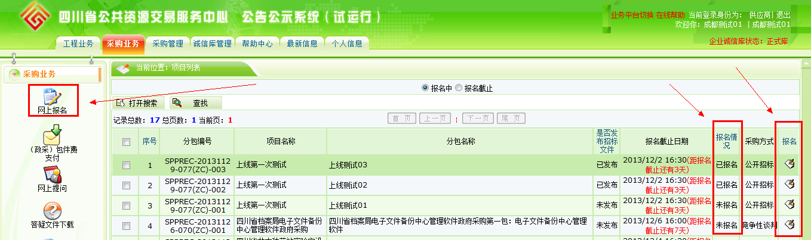
2、查看项目信息，完善联系人，电话手机等信息填写；
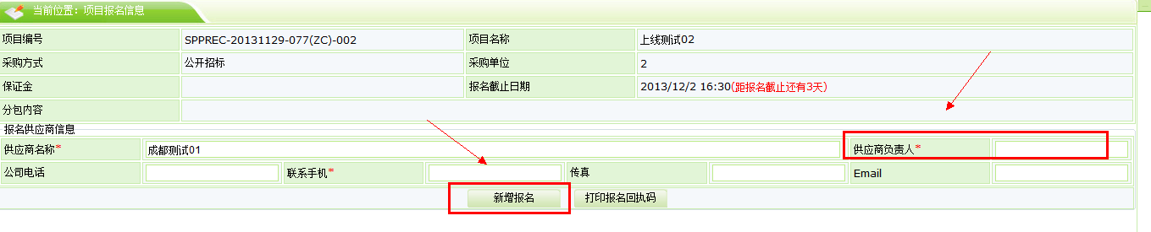
3、点击，报名成功。
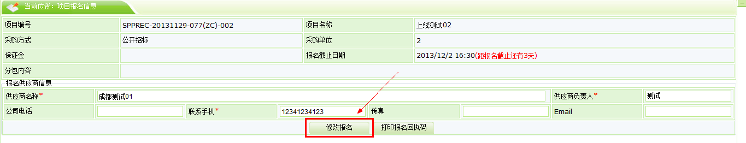
4、回到“采购业务”栏，报名状态从“已报名”转为“未报名”；
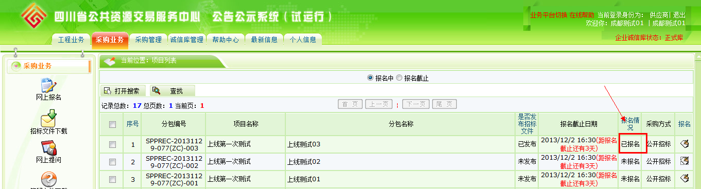

四、标书费支付与保证金缴纳
该页面中列出“（政采）包件费支付”栏目。
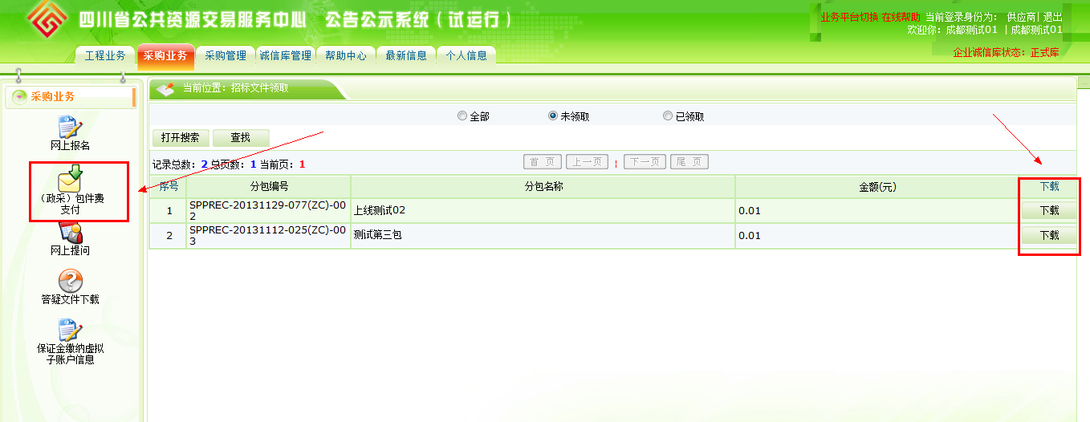
1、点击，进入对应支付页面，即：完成报名费的递交；
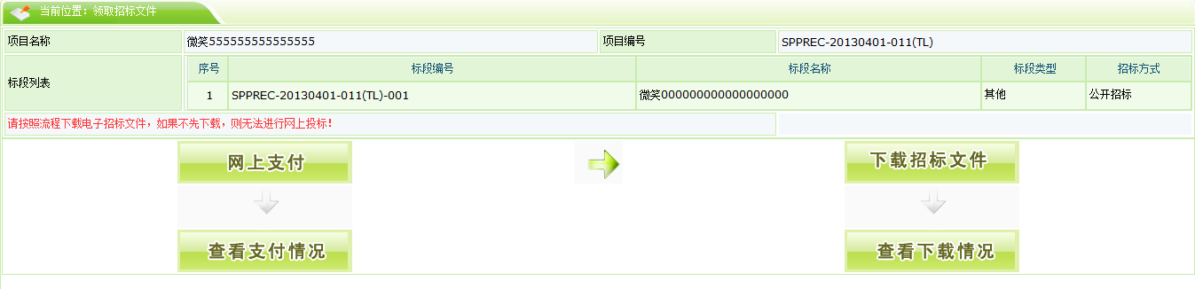
2、点击，选择“个人支付”或者“企业支付”，点击“下一步”
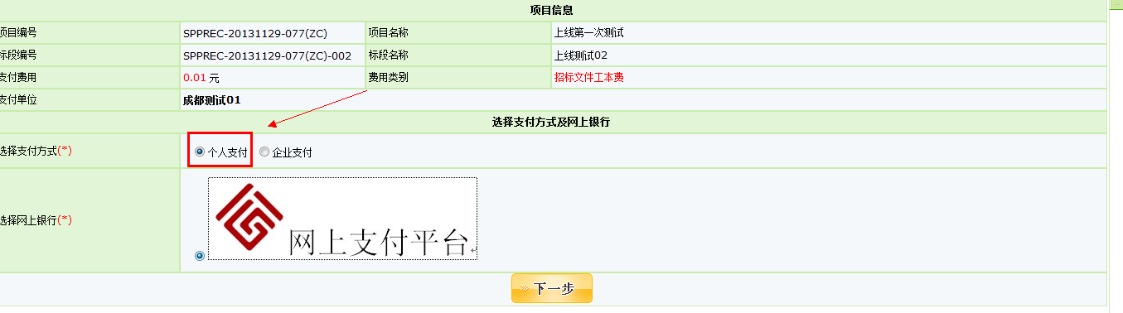图一
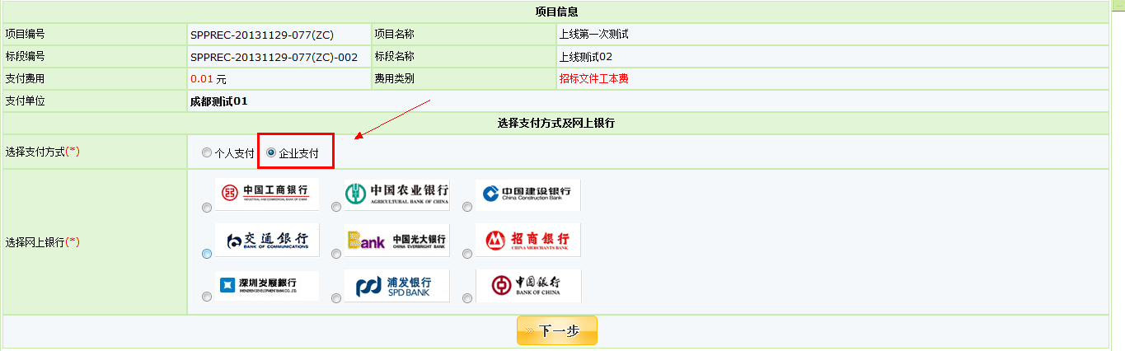图二
⑴、如果选择“个人支付”，点击选择“网上支付平台”，进入到光大银行支付平台。（如图一）
选择相关付款银行，支付费用后，视为报名成功，并能获取“保证金转款账户”。同时，也可下载招标文件。
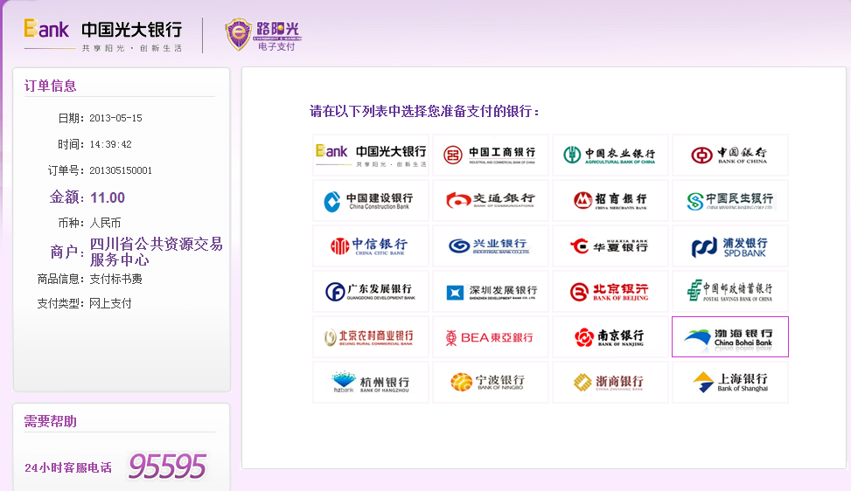
⑵、如果选择“企业支付”，直接在页面上选择相关银行，然后进入银行网银进行包件费支付。（如图二）
注：用企业基本账户进行支付的投标人，必须与银行方面确认其单位基本账户已开通网银在线支付功能，否则相关企业账户付款会显示失败，导致无法进行投标报名。

3、支付成功后，页面上会有相关文字说明。也可从中，确认是否支付完成。
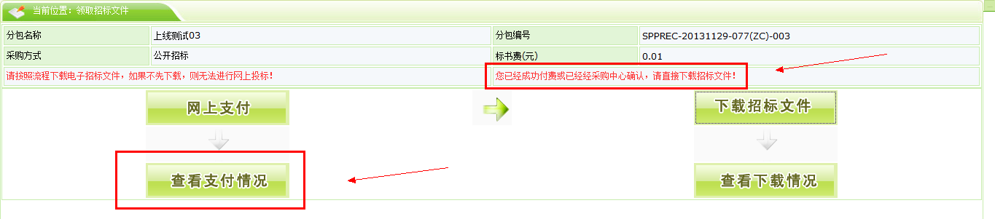

注：如已确认支付完成，但查看支付情况中仍显示未支付，可点击“订单查询”，再次刷新支付情况，已确认最新的支付状态。

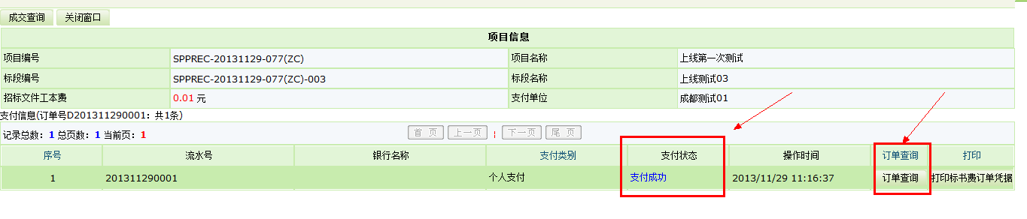
4、点击，点击“更多”，可以下载招标文件。
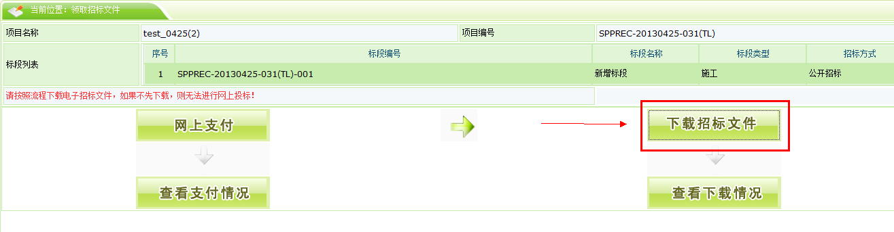
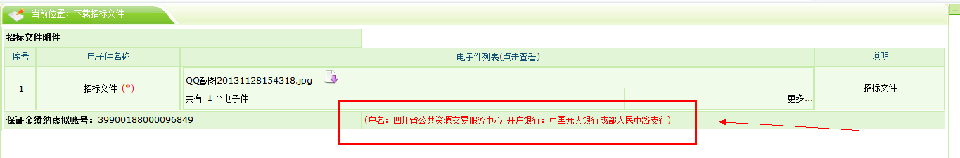
注：此处同时可查看相关保证金缴纳的“虚拟帐号”。
5、在“采购业务”栏下，点击“保证金缴纳虚拟子账户信息”查看相关保证金缴纳的虚拟账户。
投标人可通过网银、银行柜台等，从公司或单位的“基本账户”转账至保证金缴纳虚拟账户。（必须于开标前完成相关项目的保证金缴纳）
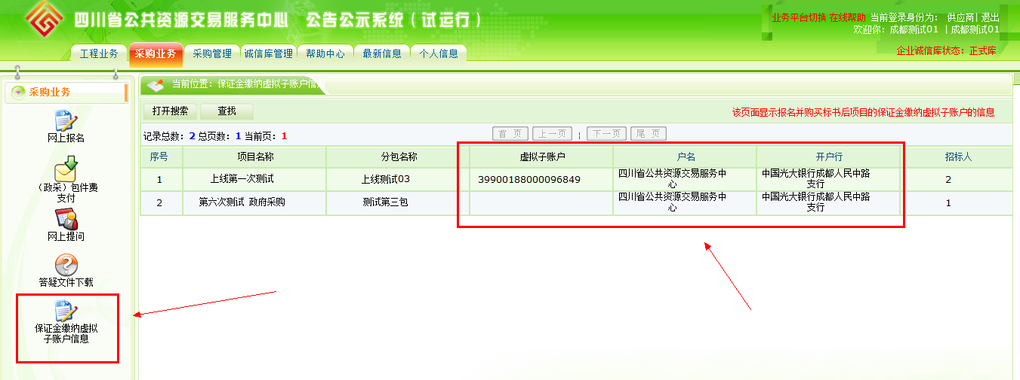

注：获取该缴纳账户后，投标人必须用单位“基本账户”进行保证金转款操作。否则无效。
6、查看下载情况，点，查看下载记录（领取人，下载时间、方式）。
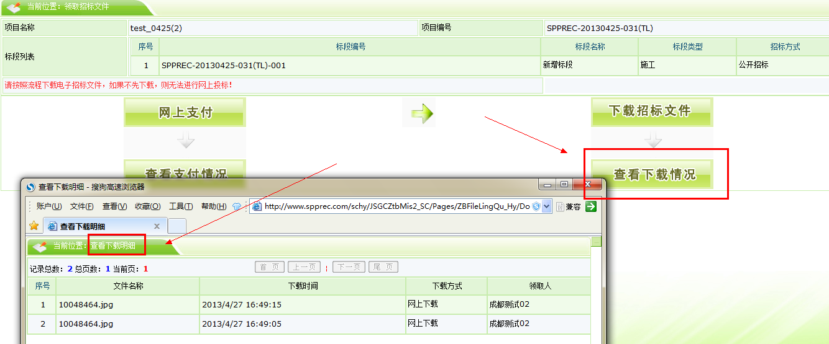
7、招标文件下载后，记录从“未领取”转为“已领取”。
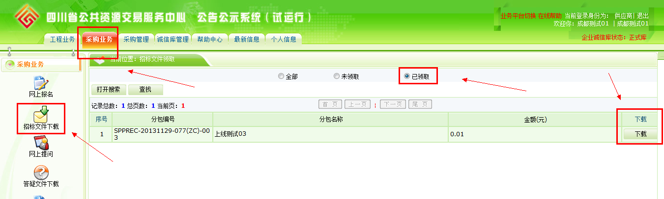
注：对于还未发布的招标文件的项目，系统可以点击“报名”，但无法进行支付等相关操作
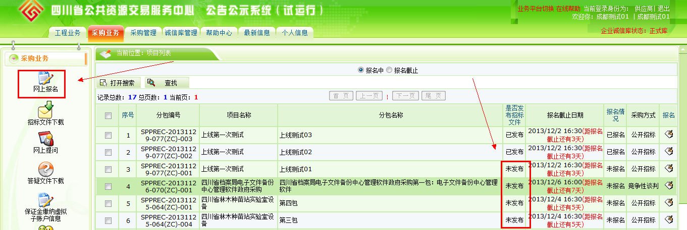

五、网上提问
该页面中列出网上提问记录。
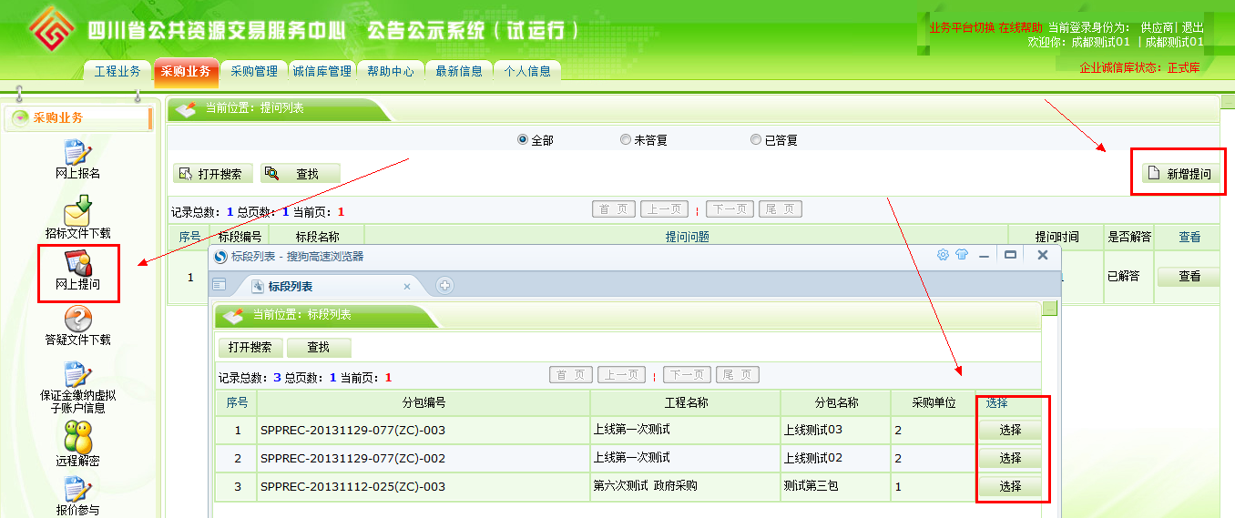
1、点击，选择相关标段进行提问。
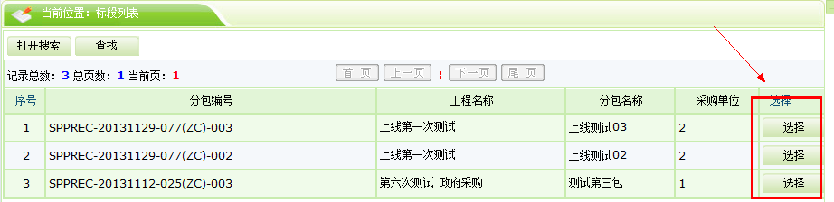
2、填写相关问题描述，点击“确定发送”；
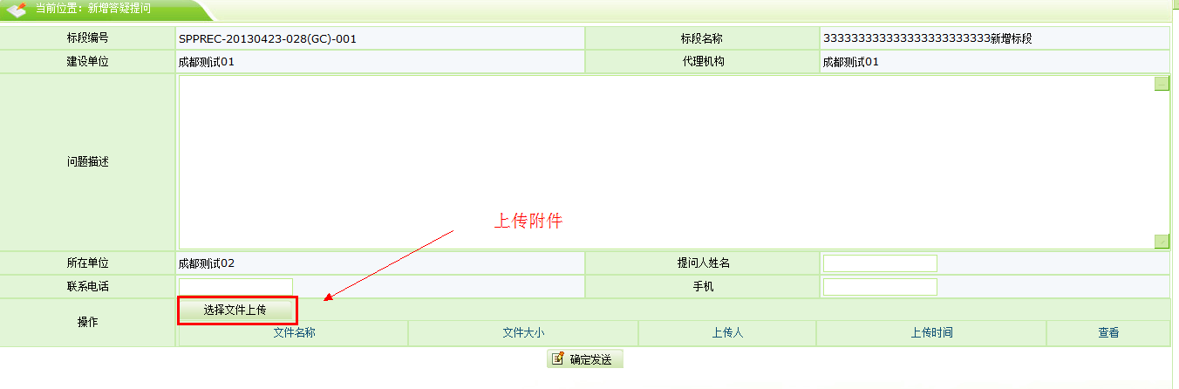
3、代理人员回复后，状态从“未解答”转为“已解答”。
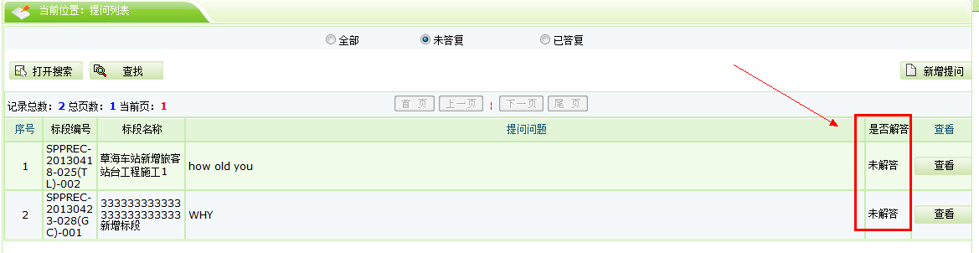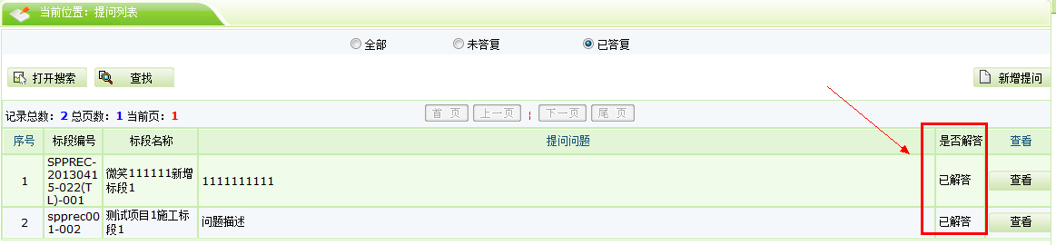
4、点击，可以查看答复内容。
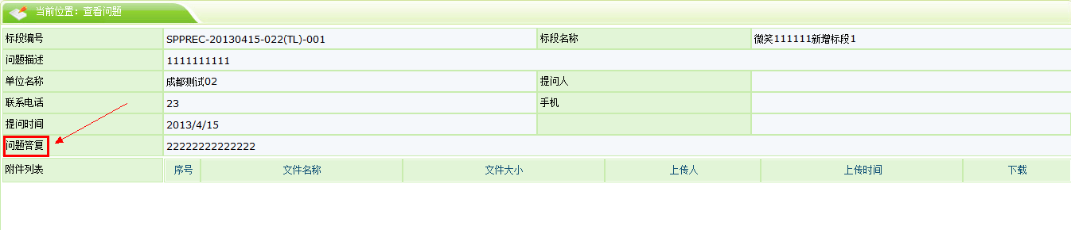

六、答疑文件下载
该页面中列出答疑文件领取列表。
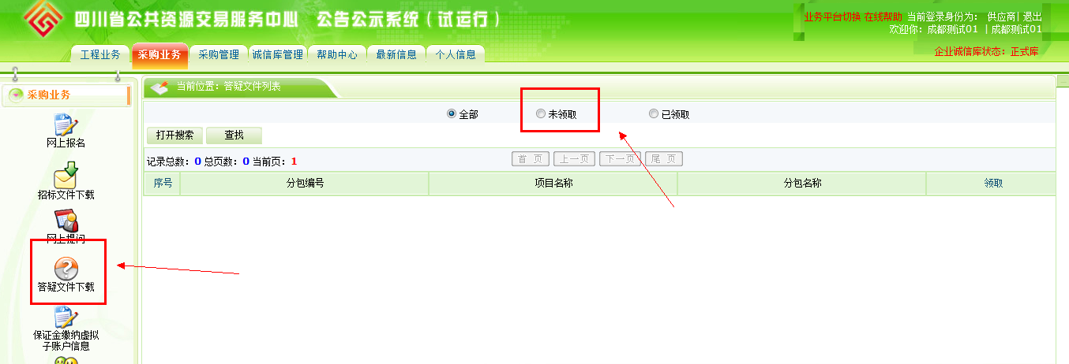
1、点击，领取对应标段的变更答疑文件。
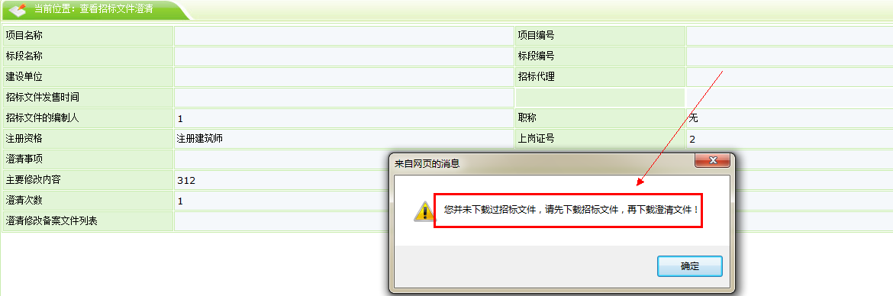
2、点击“更多”，可以领取对应标段的变更答疑文件。
